**PHP核心编程第三天—HTTP协议及文件操作**

目录

二、 HTTP协议介绍 5

1. HTTP协议概念 5

1) 协议 5

2) HTTP协议 5

2. 特点 5

1) 通常是基于b/s（browser/server）结构的访问 6

2) 无连接请求 6

3) 无状态 6

3. 分类 6

1) HTTP请求协议（request） 6

2) HTTP响应协议（respond） 6

4. 协议项格式 6

5. 抓包工具介绍 6

1) 监视工具fiddler 6

2) firfox,google中如何抓取HTTP协议内容 7

三、 HTTP请求协议 8

1. 组成部分 8

2. 请求行 8

1) 格式 8

3. 请求头 9

1) 描述 9

2) 常见的请求头协议项 9

3) $_SERVER中的请求头信息 10

4) 案例：多语言站点应用 11

4. 请求体 11

1) POST方式请求数据举例 12

2) 从HTTP协议角度，分析GET方式与POST方式提交数据的差异（面试题） 12

四、 HTTP响应协议 12

1. 组成 12

2. 响应行及常见状态码 13

1) 200 13

2) 302 13

3) 403 13

4) 404 14

5) 500 14

6) 状态码总结： 15

3. 响应头 15

1) 常见的协议项 15

4. 响应体 16

五、 常见HTTP响应设置 16

1. header函数 16

2. 跳转 16

1) 协议项 17

2) 状态码 17

3. 刷新 17

1) 跳转与刷新的区别 17

4. 内容类型设置 17

六、 PHP模拟HTTP请求 18

1. CURL库介绍 18

2. 操作步骤 18

1) 初始化一个CURL资源 18

2) 设置CURL执行的相关选项 18

3) 执行curl会话并获取结果 18

4) 关闭资源 18

3. 案例 19

1) 请求传智首页页面 19

2) 案例：请求百度页面，将‘百度一下’修改为‘问飞哥一下’ 19

七、 文件编程 20

1. 介绍 20

1) 文件编程的必要性 20

2) 文件编程操作分类 20

2. 目录操作 20

1) 创建目录相关 20

2) 打开、读取目录 21

3) 目录操作应用：读取文件夹 22

4) 封装读取目录的函数 23

5) 删除目录 24

6) 关闭目录 24

3. 文件操作（PHP4） 24

1) 打开文件相关函数 24

2) 写入文件fwrite及不同打开方式对数据写入的影响 25

3) 读取文件fread 27

4) 关闭文件fclose 27

5) 重命名 28

6) 删除文件(物理文件) 28

4. PHP5文件操作函数 28

1) file_get_contents($path/$url) 28

2) 案例：抓取百度首页，将百度一下替换为问飞哥一下 29

3) file_put_contents(目标名称，内容) 29

4) 案例：抓取百度首页，将百度一下替换为谷歌一下，并存储为baidu.html 29

八、 遍历文件夹（读取所有的子目录及文件）（面试） 30

1. 实现的逻辑 30

2. 关键代码 30

1) 打开目录，循环读取里面的文件及子目录 30

2) 判断是否是目录，是目录，递归调用封装好的函数 30

3) 处理不同层级之间的缩进问题 30

4) 处理中文乱码的问题 31

5) 最终效果： 32

九、 (了解)文件下载 33

1. 实现方法介绍 33

2. 步骤介绍 33

1) 通知浏览器返回的数据类型 33

2) 指导浏览器如何保存文件(附件方式，弹出下载窗口) 33

3) 将文件传输给浏览器(传输下载的内容)： 34

**回顾：**

* 删除模块

1. 防止误操作：

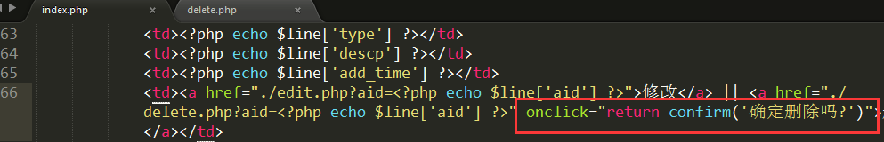

1. 数据处理：

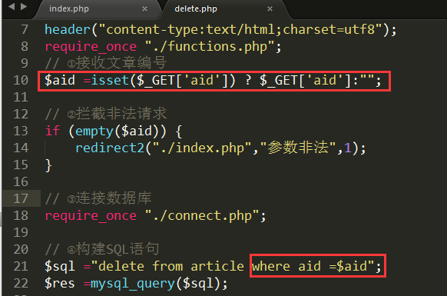

* 站内搜索

本质使用where …like

1. 需要一个表单：收集类型及关键字

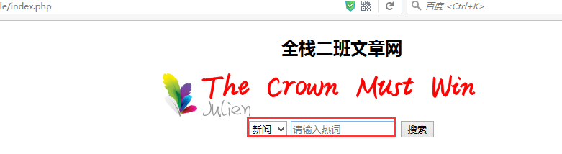

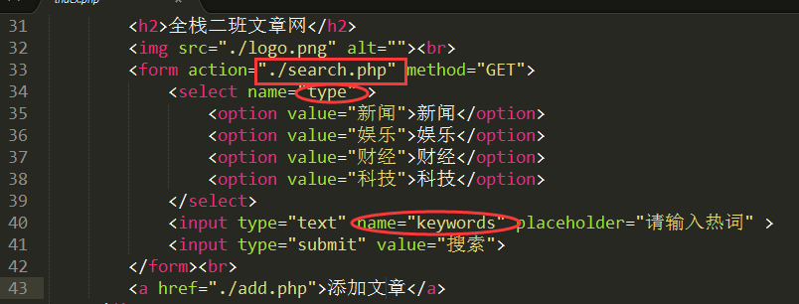

1. 在search.php页面完成数据处理：将文章信息以列表的形式展示

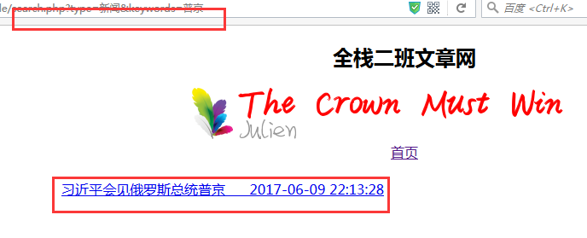

**思考：**

* 从HTTP协议角度，分析GET方式、POST方式提交数据的区别？
* 说出常见的状态码及其意义
* 常见的响应设置有哪些？
* 定义一个函数，实现多层文件夹的遍历读取

# HTTP协议介绍

一个问题: 如何确保浏览器及客户端之间的数据交互能够顺利进行？HTTP协议

## HTTP协议概念

### 协议

协议，就是事先的一种约定、规则、规范、标准。（入学协议）

有：HTTP（超文本传输协议），ftp（文件传输协议，将网站程序传输到Apache服务器），SMTP、pop3（收发邮件的协议），telnet（远程登录协议）。

### HTTP协议

HTTP协议：HyperText Transfer Protocol 超文本传输协议，客户端（浏览器端）与WEB服务器端之间的交互协议。Web服务器上存储有HTML文件及图像资源等。

工作在TCP/IP协议之上（应用层），所有的web页面文件必须遵循的标准.

HTTP协议保证计算机可以正确快速的传输文本文档数据，以及指定显示的格式等。

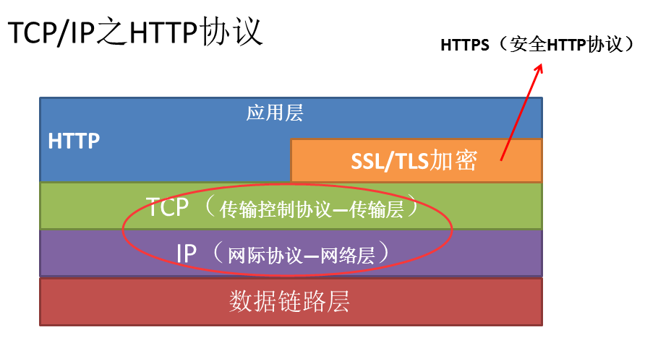

## 特点

### 通常是基于b/s（browser/server）结构的访问

但也支持c/s（QQ，迅雷）访问。通过客户端发起请求，请求WEB服务器的指定端口（默认端口为80）。

### 无连接请求

**HTTP/1.0**

每次TPC/IP连接（拨通电话）只能处理一个请求（资源，web对象），浏览器向服务器发起一次请求后，只能得到服务器的一次响应。服务器处理完客户的请求，并收到客户的应答后，即断开连接。（短连接）采用这种方式可以节省传输时间

**HTTP/1.1**

默认为长连接，持久连接。一次连接可以请求多个资源。

一个连接可被多个请求重复利用的保持连接机制被引入。这种连接持续化显著地减少了请求延迟，因为客户不用在首次请求后再次进行TCP交互确认创建连接。

无连接准确来说是HTTP1.0的标准特点。

### 无状态

服务器是否认识客户端？

也叫作无记忆功能，多次请求之间没有对应关系。即同一个浏览器向同一个服务器发起多次请求的时候，服务器不能识别该浏览器。

登录：已经登录，请求其他页面，还需要登录。

## 分类

数据的一去一回。

### HTTP请求协议（request）

客户端(浏览器)向服务器索要数据时遵循的协议（按照什么格式发送数据，或者必须发送的内容）

### HTTP响应协议（respond）

服务器向浏览器返回数据时的协议

## 协议项格式

header(“content-type:text/html;charset=utf8”);

告诉浏览器。

* 请求及响应客户端成。形式：

协议名：协议内容

* 每个协议独占一行。

## 抓包工具介绍

### 监视工具fiddler

实现基于任何浏览器、系统、平台的网络调试代理工具。<http://www.telerik.com/fiddler>

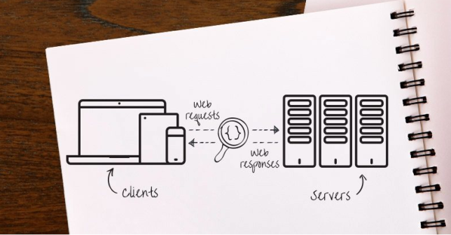

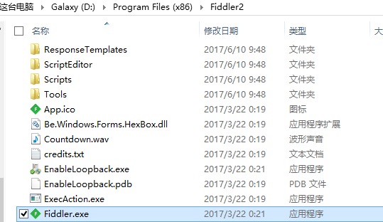

使用方法：点击请求—inspector---raw

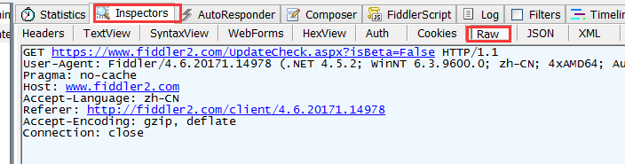

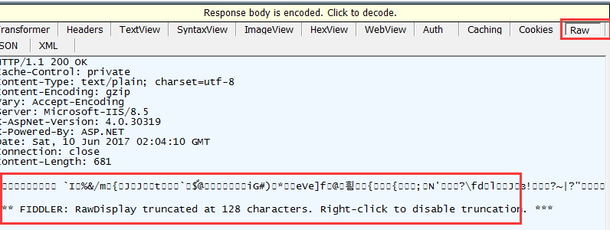

### firfox,google中如何抓取HTTP协议内容

火狐：

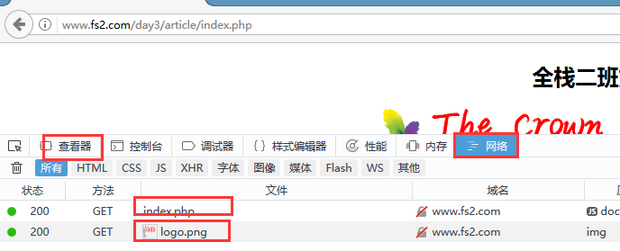

谷歌：F12

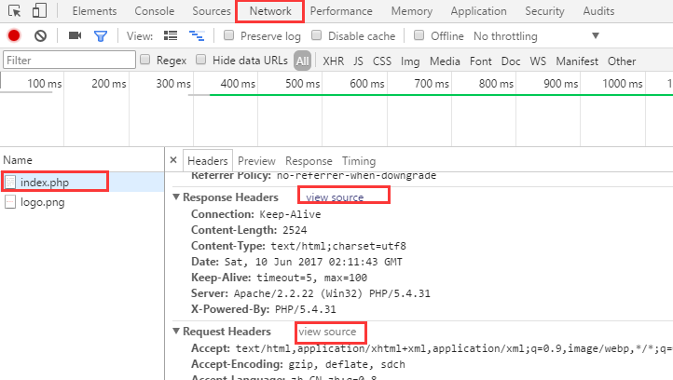

# HTTP请求协议

## 组成部分

用于规范客户端（浏览器）向服务器发送数据的格式：

* 请求行（request_line）：如请求的页面
* 请求头（request_head）：如支持的数据类型
* 空白行：分割作用
* 请求数据（request_content）：提交的核心数据：POST数据

## 请求行

独占一行，用来说明当前请求的最基本的信息

### 格式

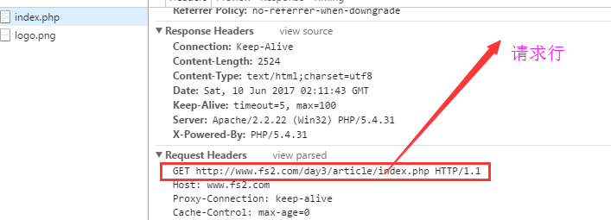

请求方式GET url HTTP/1.1

HTTP1.1表示协议版本号为HTTP1.1

**HTTP1.0与HTTP1.1**

* HTTP/1.0 短连接

HTTP 1.0规定浏览器与服务器只保持短暂的连接，浏览器的每次请求都需要与服务器建立一个TCP连接，服务器完成请求处理后立即断开TCP连接，服务器不跟踪每个客户也不记录过去的请求。

* HTTP/1.1 长连接。keep-Alive：”timeout=5,max=100”

HTTP/1.1支持持久连接，在一个TCP连接上可以传送多个HTTP请求和响应，减少了建立和关闭连接的消耗和延迟。（Keep-Alive 功能使客户端到服务器端的连接持续有效，当出现对服务器的后继请求时，Keep-Alive 功能避免了建立或者重新建立连接）。

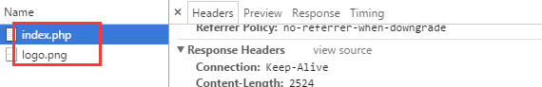

## 请求头

### 描述

请求中，所有当前要用到的协议项的集合，即浏览器在发送真正请求数据之前，事先告诉服务器的一些信息，并且每个协议项都要独占一行。

### 常见的请求头协议项

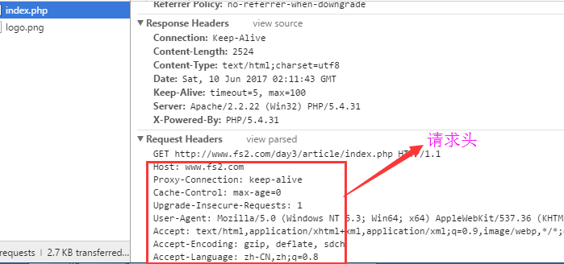

* 常见的请求头协议项名称：
  + host：当前url中所要请求的服务器的主机名（域名）。
  + accept：表示浏览器可以接收的数据类型(MIME类型)

text/html,text/css,text/javascript,image/png,image/jpeg….

* + accept-language：可以接收的语言类型，cn，en，fr等，

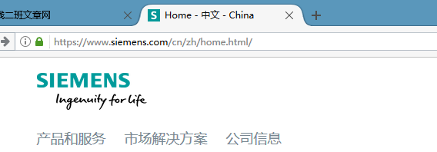

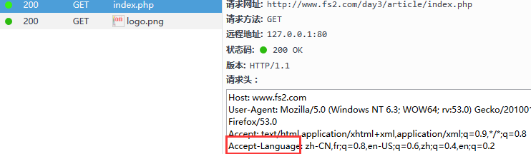

* + user-agent：用户代理UA，当前发起请求的浏览器的内核信息，比如：

识别客户端设备的重要信息。

User-Agent: Mozilla/5.0 (Windows NT 6.3; WOW64; rv:53.0) Gecko/20100101 Firefox/53.0

winNT6.1—win7

winNT 6.3—win8

winNT 10.0—win10

* + referer：此次请求来自的网址：可以判断请求是否是来自本网站,防止盗链（图片链接其他资源）。

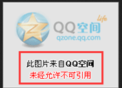

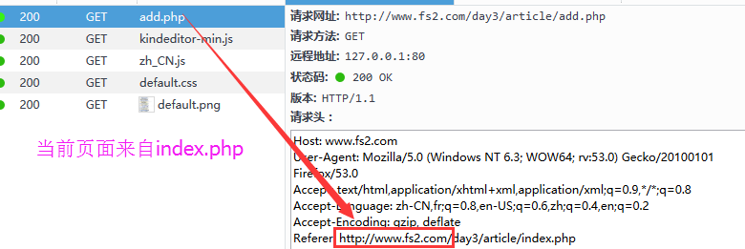

### $_SERVER中的请求头信息

$_SERVER为超全局、预定义变量，保存服务器配置信息、HTTP协议信息。

可以获取HTTP的请求头协议项信息。协议项前面添加了”HTTP_”。

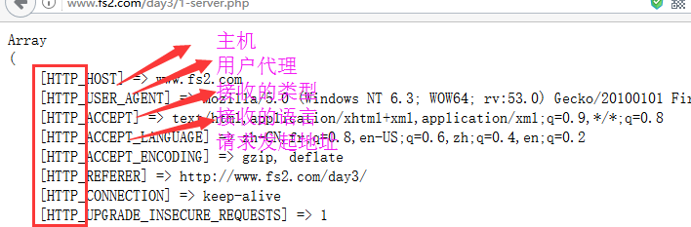

### 案例：多语言站点应用

判断首选语言是中文，展示中文页面。否则展示其他页面。

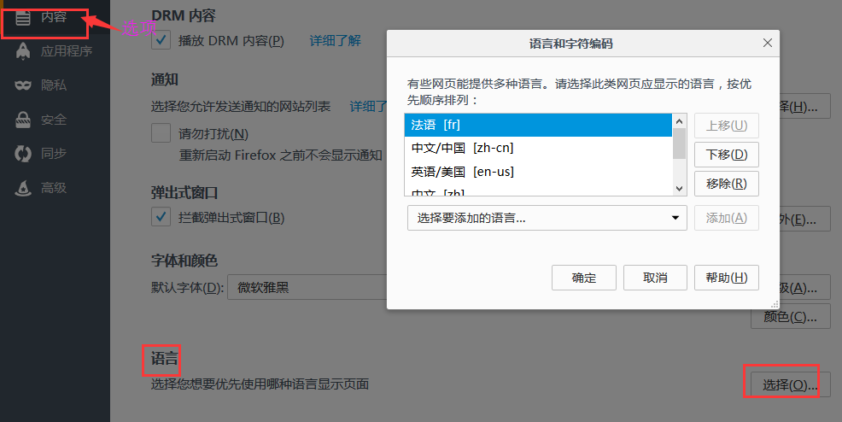

代码：

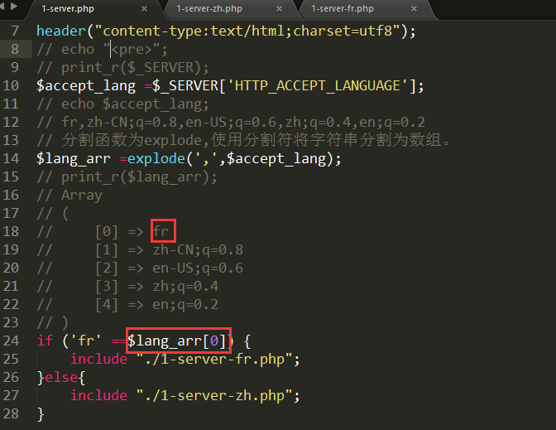

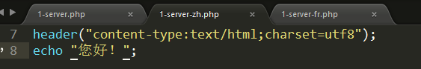

## 请求体

请求数据，主要是通过表单提交的数据。

消息体（entity-body），请求体。只有POST方式提交的数据才会在请求数据中出现。一般使用application/x-www-form-urlencoded方式对表单数据进行编码。安全性高。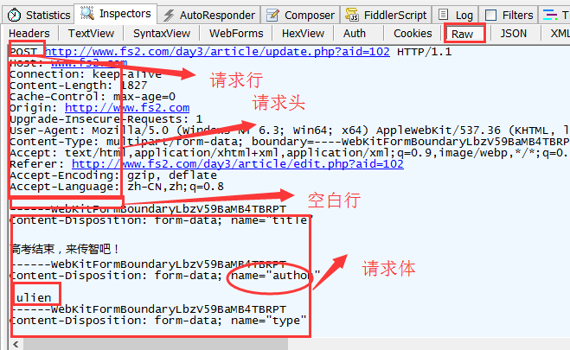

### POST方式请求数据举例

包括一般表单项及文件域。

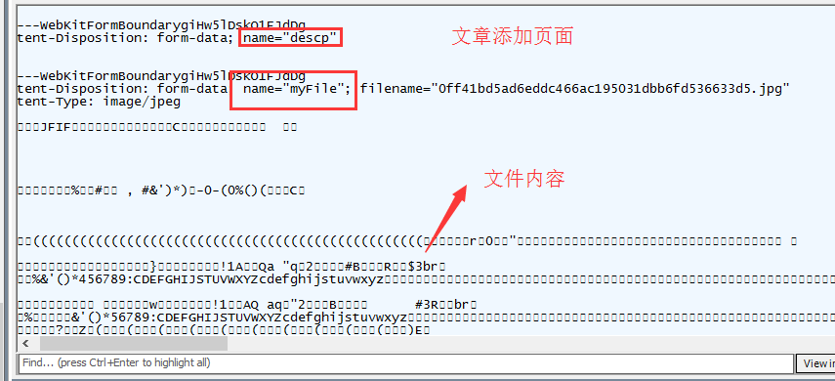

### 从HTTP协议角度，分析GET方式与POST方式提交数据的差异（面试题）

|  |  |  |
| --- | --- | --- |
| **请求方式** | **GET** | **POST** |
| 请求数据位置 | 地址栏，请求行中 | 请求体中（一般表单域及文件域） |
| 安全性 | 低 | 高 |
| 数据量 | 小（2kb） | 大(8M) |

# HTTP响应协议

## 组成

* 状态行（响应行）：成功或者失败的状态。
* 响应头：如避免乱码content-type:text/html;charset=utf8;
* 空白行
* 响应主体（数据）:请求的HTML，PHP echo 的数据。

## 响应行及常见状态码

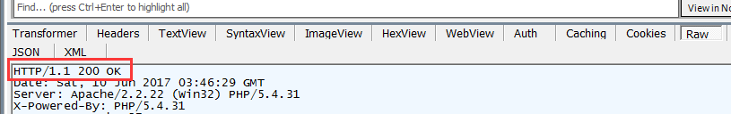

格式：

协议版本 状态码 状态描述

通知浏览器请求资源的返回结果状态。

* 1XX：请求尚未成功。
* 2XX：请求正常
* 3XX：重定向
* 4XX：请求失败
* 5XX：服务器错误

### 200

200 ok 请求成功。

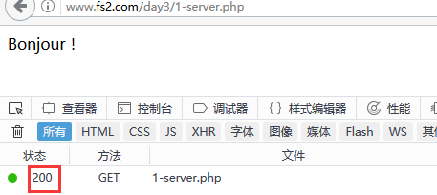

### 302

302 redirect重定向

重定向至其他页面：通知浏览器如何跳转、刷新。

header(“location:http://www.itcast.cn”);

header(“refresh:3;url=http://www.itcast.cn”);

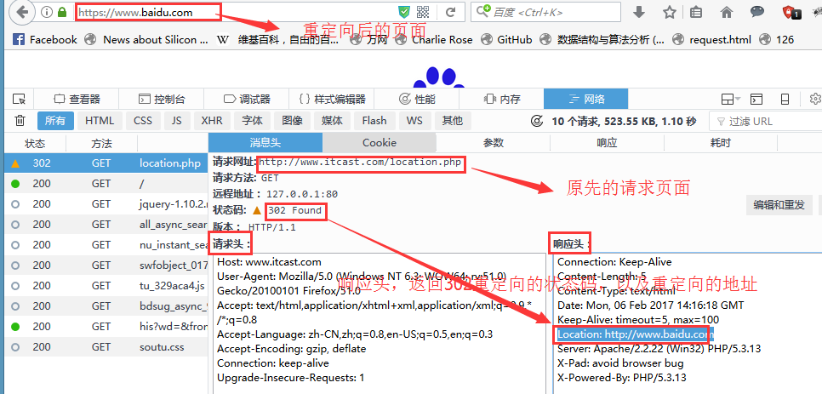

### 403

403 forbidden 禁止访问

如何模拟：删除虚拟主机的配置段中的directory.

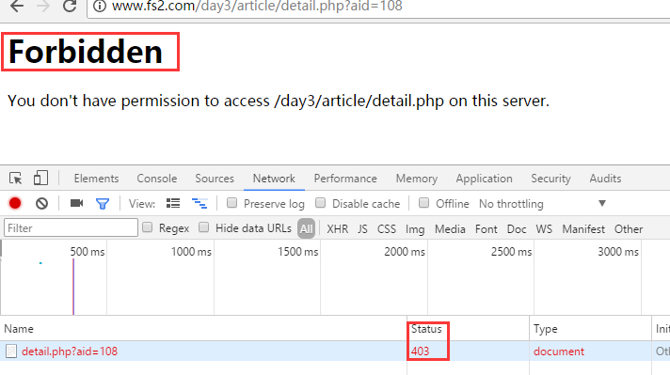

### 404

404 Not Found未找到页面

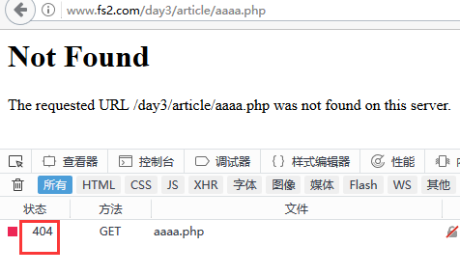

404页面可以设置：

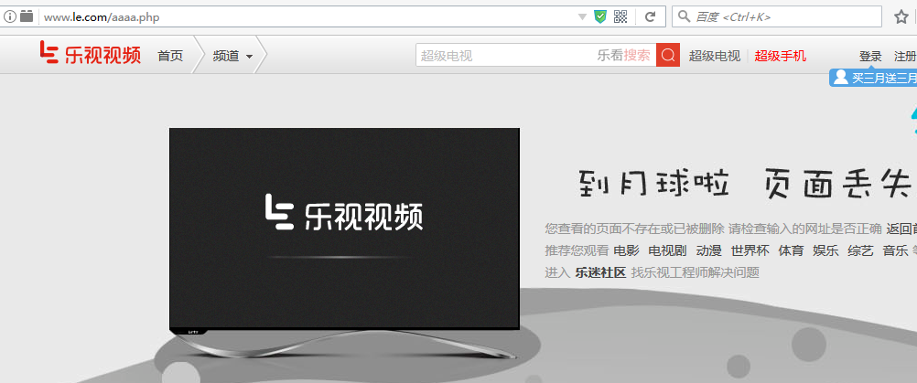

### 500

500 internal server error 服务器内部错误

**模拟方法：**

* 在php.ini中设置：display_errors = off

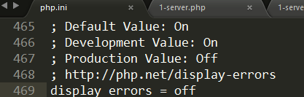

* 写一行错误代码：

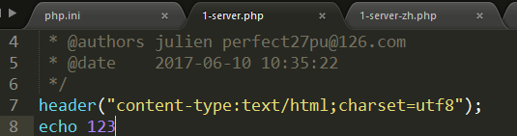

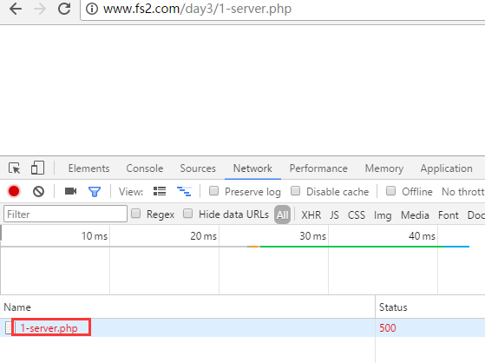

### 状态码总结：

|  |  |  |
| --- | --- | --- |
| 状态码 | 状态描述 | 意义 |
| 200 | ok | 请求成功 |
| 302 | redirect | 重定向 |
| 403 | forbidden | 禁止访问 |
| 404 | not found | 为找到页面 |
| 500 | internal server error | 服务器内部错误 |

## 响应头

乱码：通过响应头解决，content-type

格式：协议项 ：协议值

### 常见的协议项

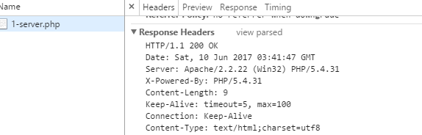

* + Date:被请求页面的最后更新时间
  + Server:服务器版本信息
  + Content-Length:内容长度，单位为字节。
  + Content-Type: 内容类型。解决乱码。

## 响应体

* 响应数据，为服务器返回的具体数据。即静态代码或者服务器脚本的输出数据。

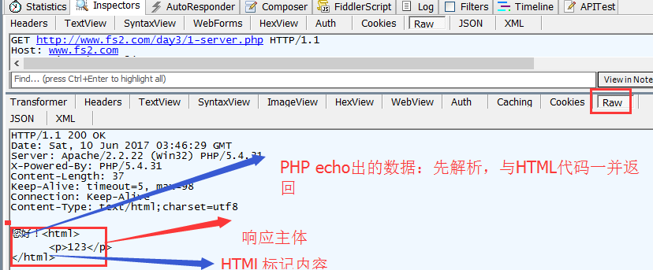

# 常见HTTP响应设置

响应设置：通过模拟HTTP响应协议（响应头），告知浏览器该怎么做。

## header函数

通知浏览器的一些动作信息。如跳转至指定页面，或者刷新或者使用什么类型解析返回的数据。

header设置响应头信息。

乱码：

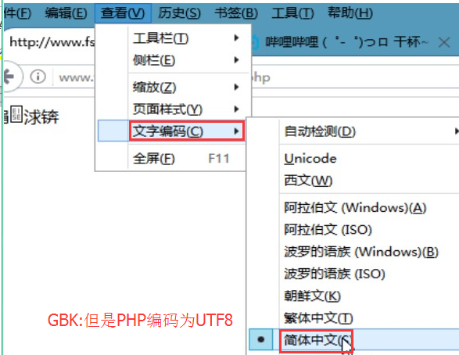

## 跳转

通知浏览器，从一个页面跳转其他页面

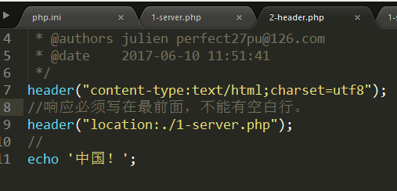

### 协议项

location：地址；

通知浏览器如何跳转。

### 状态码

302 重定向

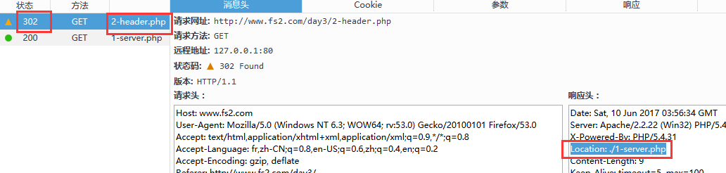

后续代码：不执行。

## 刷新

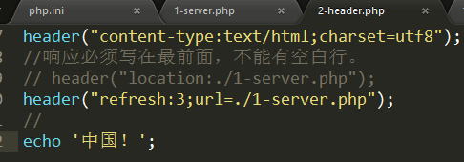

### 跳转与刷新的区别

刷新：需要设置等待时间。等待时间之内，执行后续代码。时间到，它就跳。

跳转：立即跳转，后续代码不执行。

## 内容类型设置

header("content-type:text/html;charset=utf8");

通知浏览器，数据类型是什么，需要使用哪种方式解析处理数据。

text/html:浏览器使用HTML解析器解析。

header(‘content-type:image/png’); //返回的是图片

也可以实现下载功能。

# PHP模拟HTTP请求

## CURL库介绍

URL：统一资源定位符。Uniform resource locator.

* cURL (Client Uniform Resource Locator) 是一个利用URL语法规定来传输文件和数据的客户端工具，客户端向服务器请求资源的工具。
* 支持很多协议，如HTTP、FTP、TELNET等。
* 功能：
  + 所有的网络资源都可以使用CURL访问及下载
  + 上传文件、下载文件
  + 获取接口数据：验证码

## 操作步骤

需要在PHP.ini中，开启PHP的CURL扩展库。

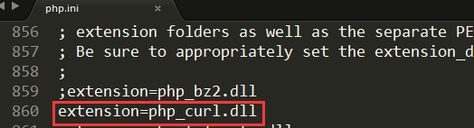

### 初始化一个CURL资源

curl_init();

成功返回curl资源，失败返回false。

### 设置CURL执行的相关选项

curl_setopt(resource $res,选项，选项值)；

有许多选项可供设置，这些选项用来指定URL请求的各个细节。

选项都是以“CURLOPT_”开头，为常量。

* CURLOPT_URL

可以设置对应的请求URL地址。

* CURLOPT_RETURNTRANSFER ：是否以文件流的形式返回。

### 执行curl会话并获取结果

curl_exec(resource $res);

参数必须为CURL资源。

### 关闭资源

资源：fileinfo资源、数据库连接资源、查询结果集、CURL资源

对于资源来说，一般是占据的内存比较大。不使用时，需要立即关闭，以释放内存。

curl_close(resource $res);

## 案例

### 请求传智首页页面

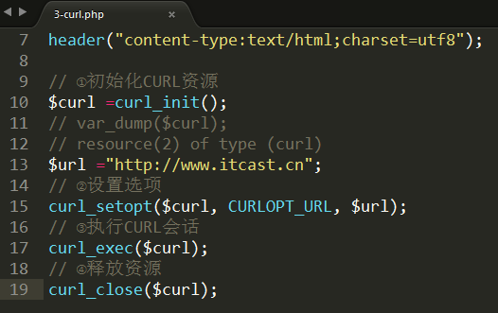

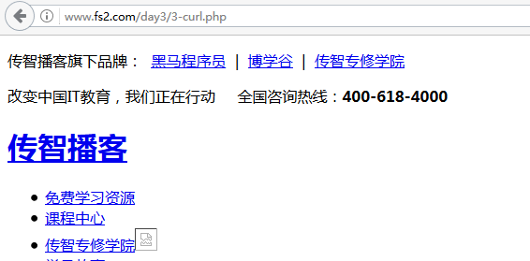

### 案例：请求百度页面，将‘百度一下’修改为‘问飞哥一下’

请求回来的数据，不是直接输出至浏览器，需要进行后期加工。

**CURLOPT_RERTURNTRANSFER**：数据以文件流的形式返回。

str_replace(要查的内容，要替换成的内容，目标字符串);

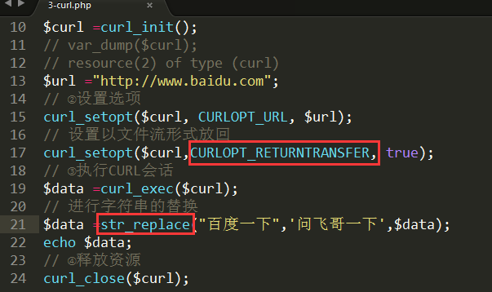

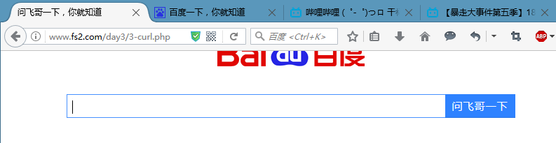

# 文件编程

一个问题 ：如何读取存储在TXT文本中的文件内容？

## 介绍

### 文件编程的必要性

* 统计文件数量、大小等
* 创建文件夹（判断是否存在该文件夹，不存在则创建）、删除文件夹等
* 文件上传及下载

### 文件编程操作分类

文件系统：

目录（文件夹），英文为：directory/dir

文件:英文为file.

文件编程操作：

目录操作及文件操作

## 目录操作

### 创建目录相关

* mkdir

mkdir(路径名[，0777,是否递归创建=false])；

普通创建。对于已经存在的目录，再次创建，返回警告信息

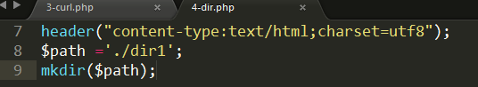

**递归创建**

0777:Linux中的用户权限管理比较严格。权限可以分为读、写、执行权限。同时，需要定义该用户、该组其他用户、组外用户的权限。

0777表示该用户、该组的其他用户、其他组的用户都是可读、可写、可执行权限。

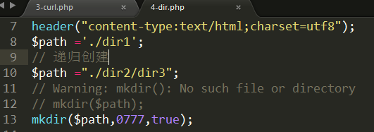

* is_dir

is_dir($path);

判断是否是目录。

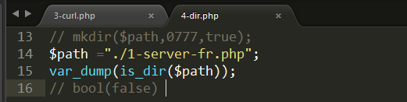

* dirname

dirname($path);

返回路径的父目录（去除文件名之后的目录）

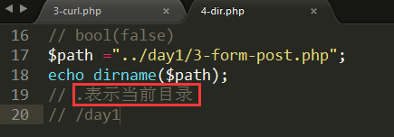

* realpath

realpath($path);

返回磁盘上的真实路径（绝对路径）

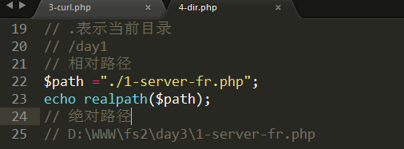

### 打开、读取目录

读取目录的前提是已经打开目录，建立起与外部数据的引用。

* openDir($path)

成功返回资源型（文件流），供后续的读取目录，删除、关闭目录使用。失败，返回false.

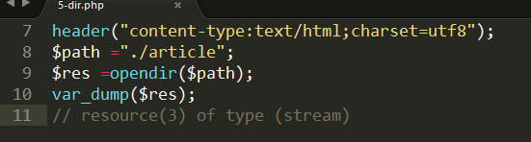

* readDir($res)

读取已经打开的目录资源，返回当前目录中的子目录名称及或者文件名称。指针移动一次，指向下一个文件或者子目录。

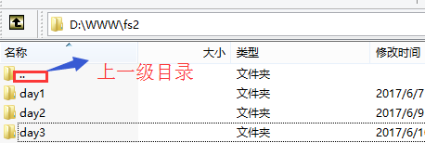

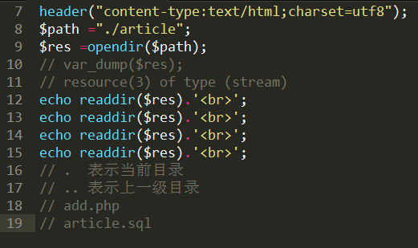

**指针移动的原理：**

每次执行读取一个文件或者目录，指针移动一次。指针非法，返回false。

### 目录操作应用：读取文件夹

* 循环读取，排除.及..

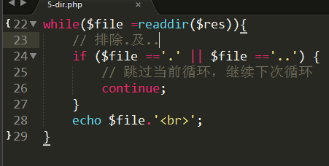

* 排除特殊文件名：如0及字符串false。

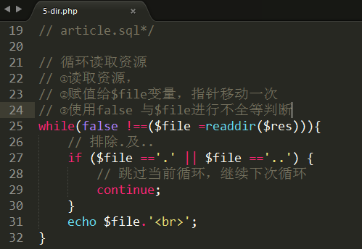

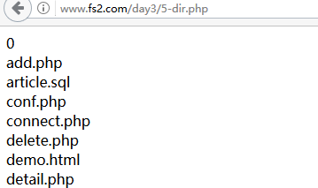

### 封装读取目录的函数

只需要一个路径参数。

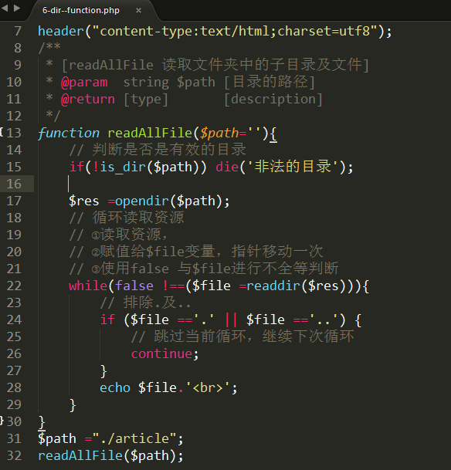

### 删除目录

rmdir($path);

目录必须为空，才能删除。

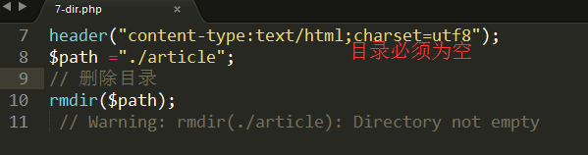

### 关闭目录

释放内存（资源）。

需要关闭：数据库连接、CURL资源、目录资源。

closedir($res);

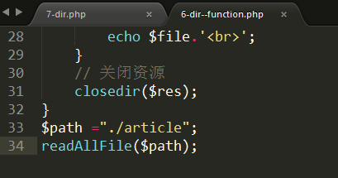

## 文件操作（PHP4）

如何读取文件中的信息？

### 打开文件相关函数

* is_file

is_file($path);

判断是否是文件。

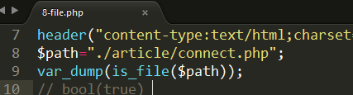

* file_exists

function_exists(函数名)

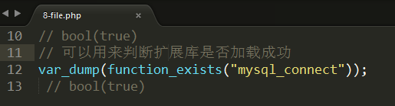

判断路径（目录及文件）存在与否。

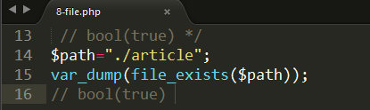

* fopen：正确的打开方式

fopen($path,模式);

以指定的模式打开文件。

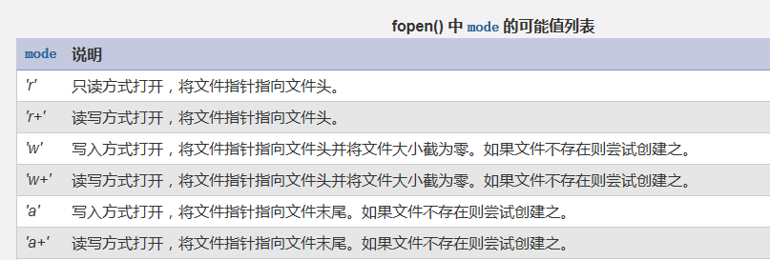

打开成功，返回资源型，供后续的读写操作使用。

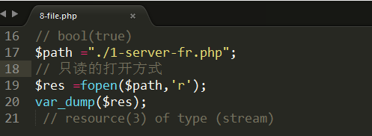

错误提示：

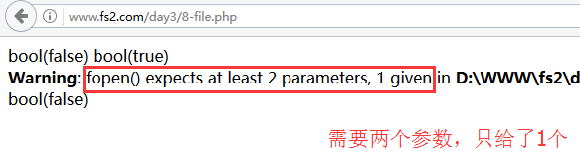

### 写入文件fwrite及不同打开方式对数据写入的影响

fwrite(文件资源，写入的字符串);

* r:只读，不能写入

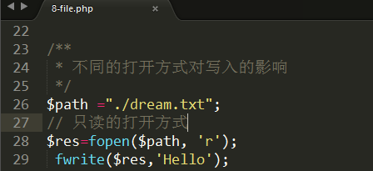

* r+：读写，指针指向文件的开头。从文件开头开始写入，后面的相应数据被覆盖。

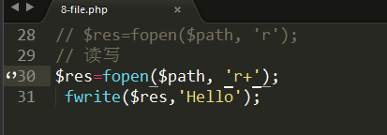

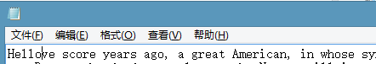

* w:以写入的方式打开，文件清空。指针指向文件的开头，从开头开始写入。

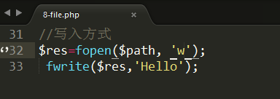

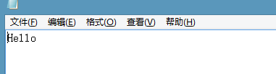

* w+:以读写的方式打开，文件清空。指针指向文件的开头，从开头开始写入。W及W+对于不存在的文件，先创建再操作。

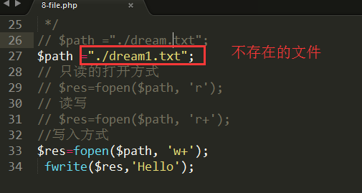

* a:add,append写入方式打开。指针指向文件的末尾。对于不存在的文件，自动创建

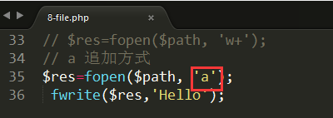

* a+:读写方式打开，追加写入。不存在的文件自动创建。

### 读取文件fread

fread($res,长度);

读取指定长度（byte）的文件流。

读取一部分，指针移动一次。

* 按照一定速度读取

建议使用该方法，用户占用的带宽少。

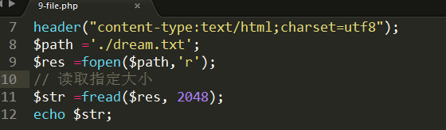

* 一次性读取

filesize(文件名)；

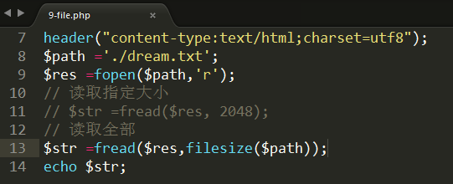

获取文件的大小。

* 按照文件中数据的样式输出

文件系统回车换行符为\r\n，浏览器的<br>

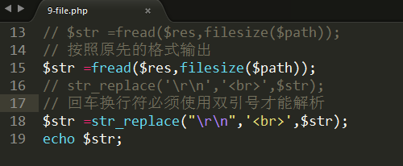

### 关闭文件fclose

释放资源。

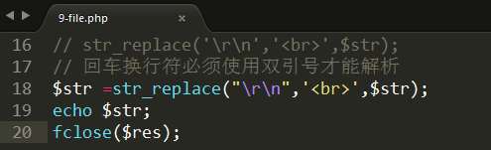

### 重命名

rename(原始名字，新名字)；

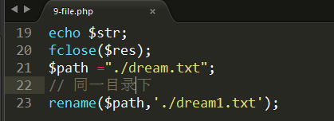

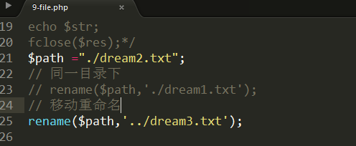

### 删除文件(物理文件)

unlink($path);

验证码过期或者处理后的缩略图均可以删除。

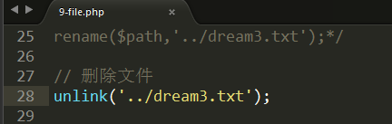

## PHP5文件操作函数

### file_get_contents($path/$url)

获取文件或者远程地址的全部内容。

本质对文件操作，为打开文件fopen及读取文件fread、关闭文件fclose的结合。

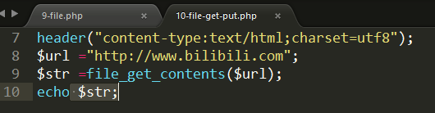

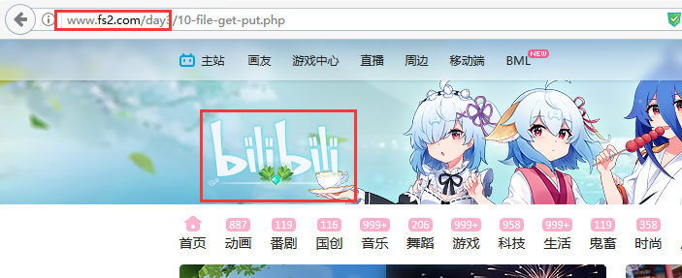

本地文件：

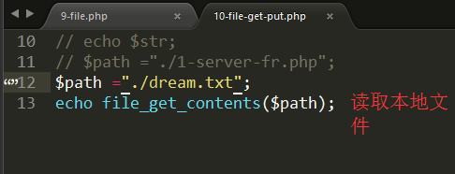

### 案例：抓取百度首页，将百度一下替换为问飞哥一下

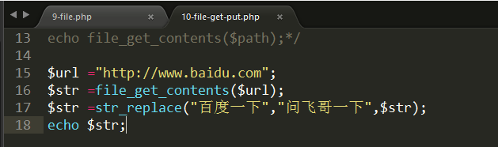

### file_put_contents(目标名称，内容)

将数据存储为文件。

理解为：打开文件fopen及读取文件fwrite、关闭文件fclose的结合。

注意事项：任何类型数据，存储后再读取时类型全部为字符串类型。

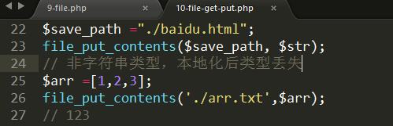

### 案例：抓取百度首页，将百度一下替换为谷歌一下，并存储为baidu.html

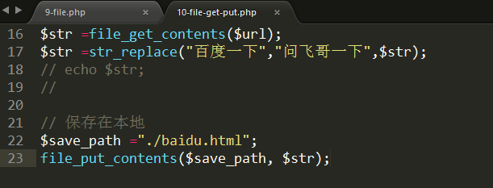

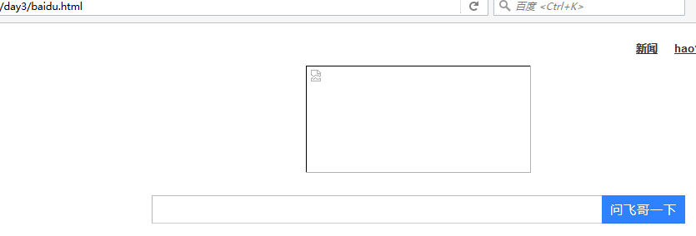

# 遍历文件夹（读取所有的子目录及文件）（面试）

## 实现的逻辑

* 封装一个读取目录的函数f1。使用函数读取根目录。
* 读取到的文件及子目录先输出。
* 然后判断是文件还是目录。
* 是目录继续读取。调用f1.

## 关键代码

### 打开目录，循环读取里面的文件及子目录

子目录的路径：

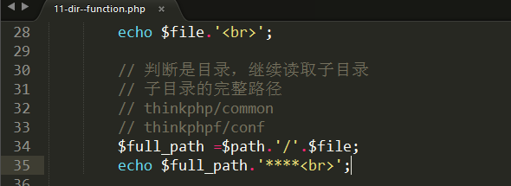

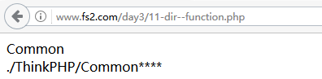

### 判断是否是目录，是目录，递归调用封装好的函数

递归调用的核心：函数调用本身。

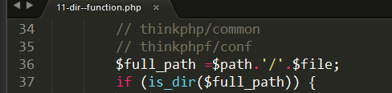

### 处理不同层级之间的缩进问题

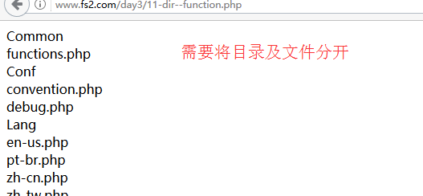

最终效果：

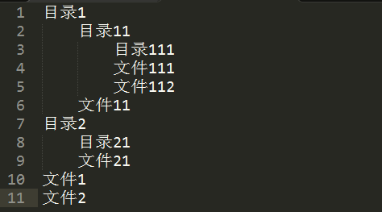

需要一个层级参数，记录当前的文件或者子目录的层级。按照层级进行缩进。

第0级 缩进0个单位

第1级 缩进1单位

使用str_repeat函数;

str_repeat(字符串，重复的次数)；

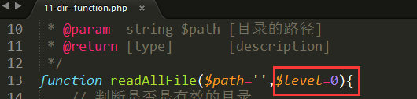

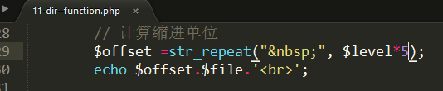

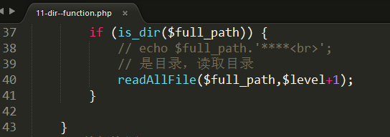

### 处理中文乱码的问题

乱码的本质是：字符集不一致。

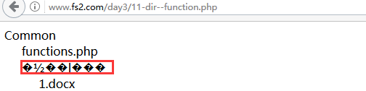

* PHP编码为UTF8
* 文件系统的编码为GBK：如命令行
* 从磁盘上读取出来的文件名的编码：GBK
* echo 使用的字符集为：utf8.

即输出之前需要将字符集转换为UTF-8

string **iconv** ( string 原始的字符集, string 输出的字符集, string $str )

输出：

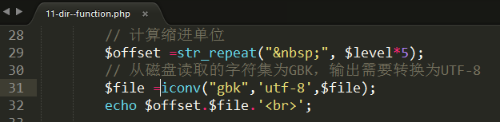

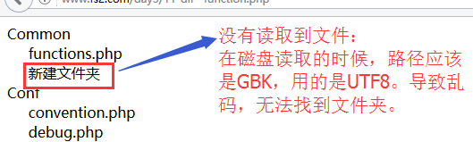

再次读取时的字符集转换：

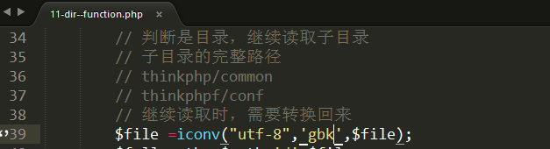

### 最终效果：

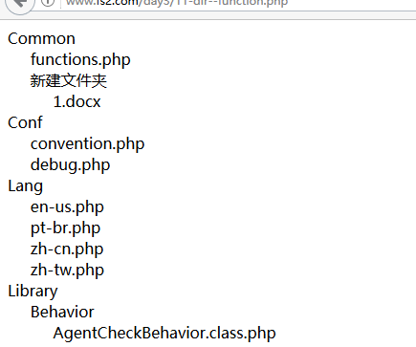

# (了解)文件下载

结合header()函数。

## 实现方法介绍

* 可以通过a标签实现下载。

a标签实现下载的时候，浏览器会首先尝试解析（打开）所下载的文件，如果能打开，就直接在浏览器上显示了，不会给用户提供下载。

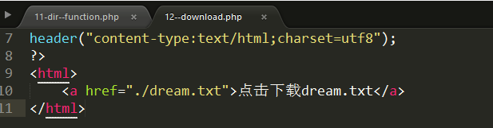

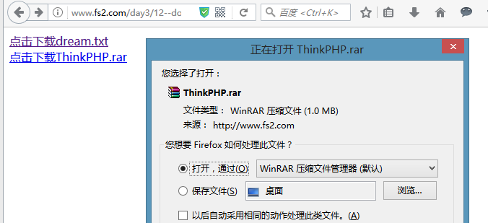

可以利用HTTP协议（header函数结合响应头），告诉浏览器，不要尝试打开文件，直接给用户下载。

## 步骤介绍

### 通知浏览器返回的数据类型

响应的内容：

header(“content-type:application/octet-stream”);

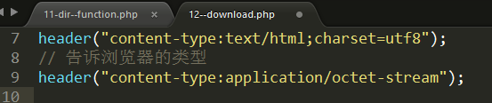

### 指导浏览器如何保存文件(附件方式，弹出下载窗口)

header(“content-disposition:attachment;filename=文件最终保存的名字”);

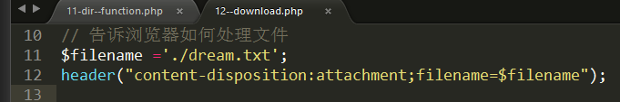

### 将文件传输给浏览器(传输下载的内容)：

先读取文件，然后输出给浏览器。

echo file_get_contents($path);

